
-------------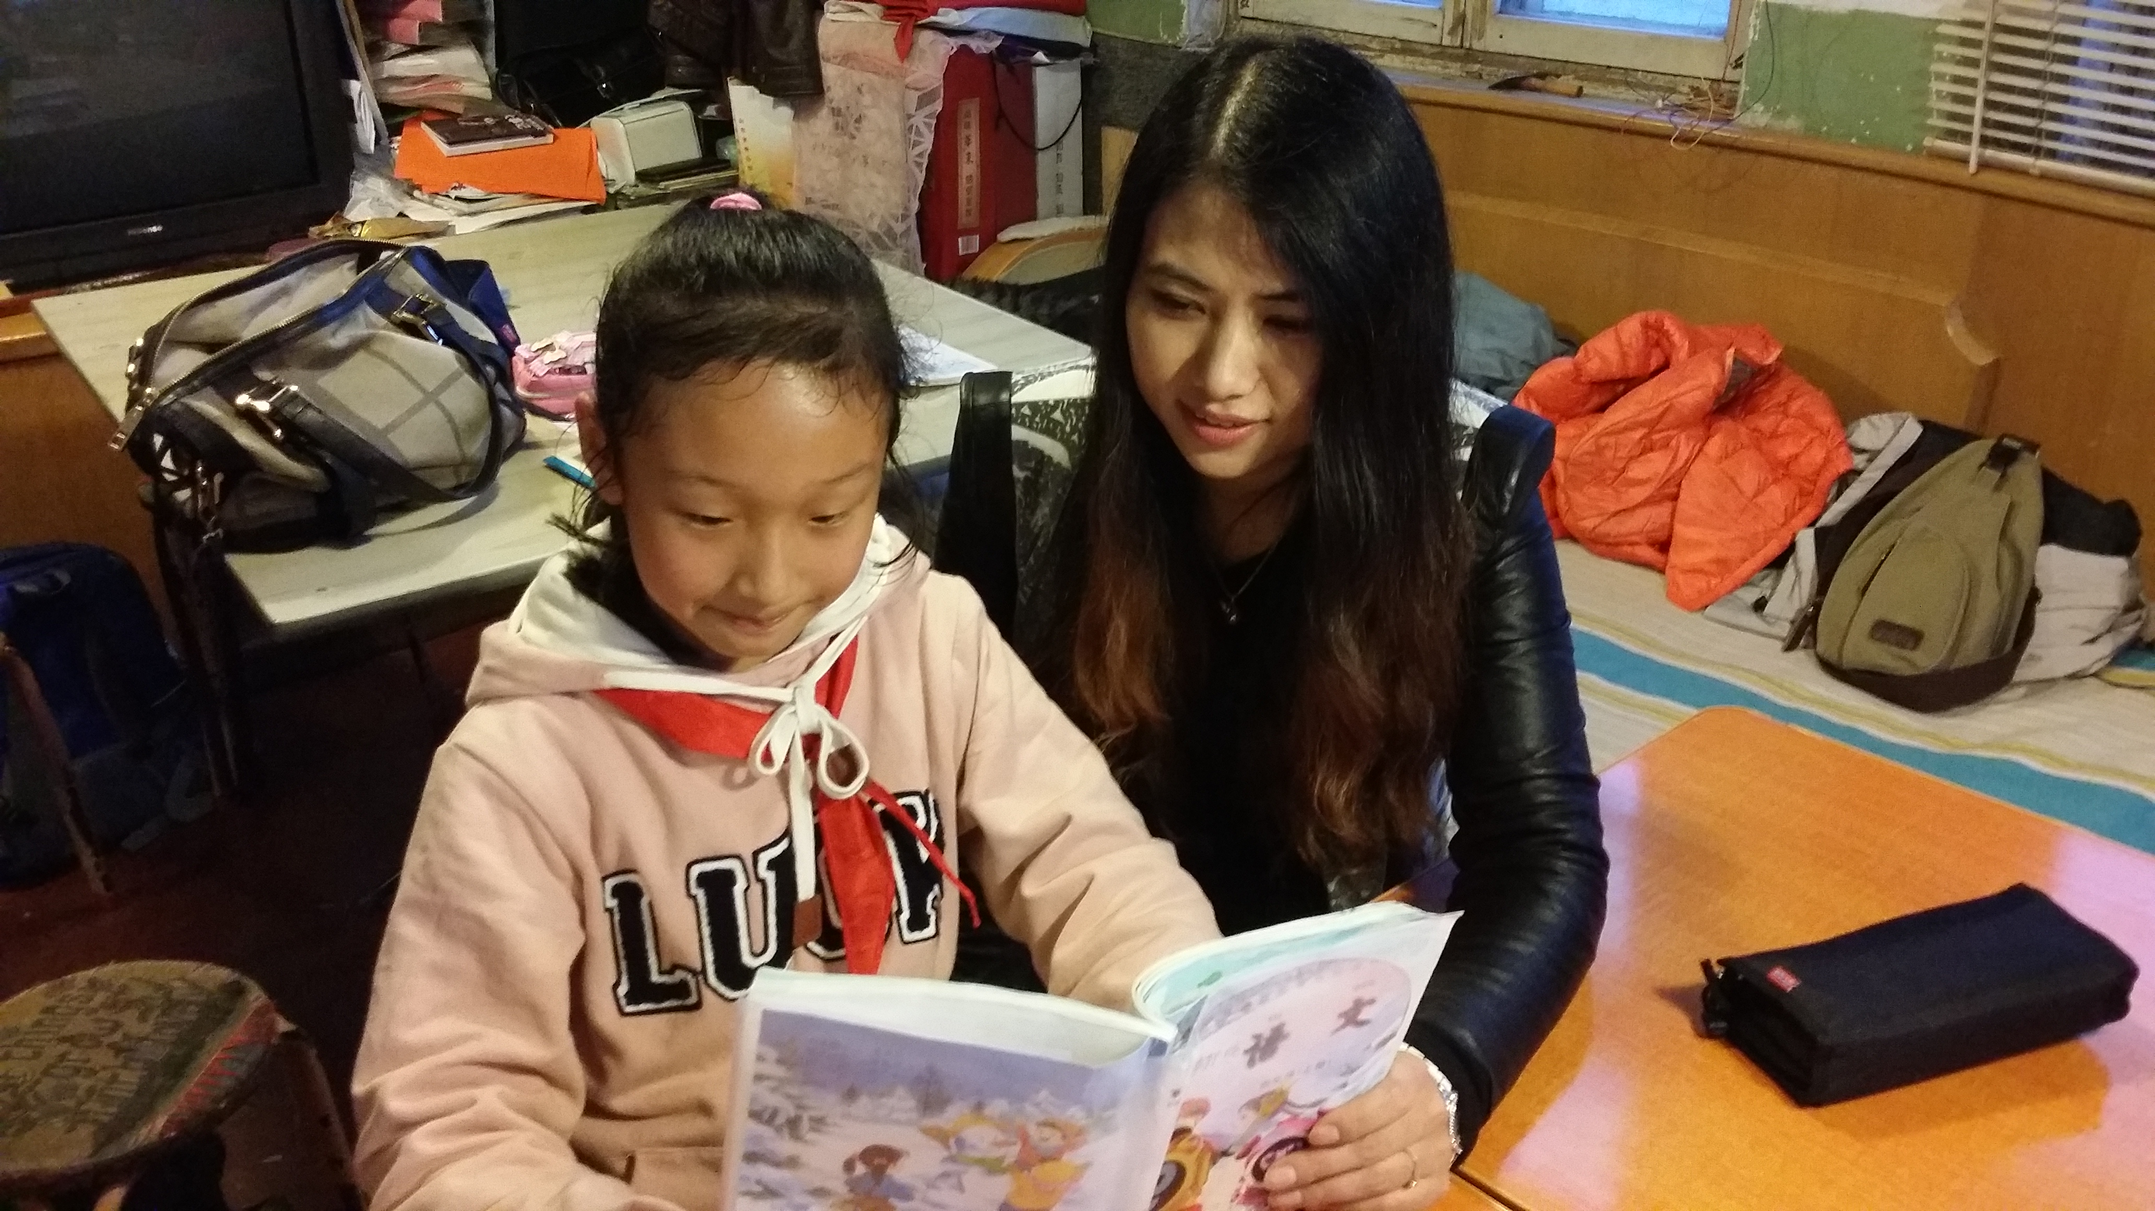
六月最美教师服务明星事迹: 贺清
如果有一种力量可以指引团队努力的方向，这其中一定有她的光芒；如果有一种声音可以影响大家的想法，这其中一定有她的嘹亮。作为五年级的级部组长，她能认真负责地履行组长的职责，年级管理井井有条，年级进步日新月异。在她的带领下，形成了一支团结互助、和谐向上的优秀团队！在这里许多智慧的火花一起碰撞，许多精彩的思路汇聚绽放。合作、共赢让她们创造了优秀的成绩。
她在平凡的教学工作中始终保持着一种较高的敬业精神、忘我的牺牲精神、无私的奉献精神。她结合不同的节庆活动对学生进行教育，“海洋地质探索”“自信的我最优秀”等主题班会，让孩子们在体验活动中培养“个性张扬、百花竞放”的个性特长。
一年一度的学校“庆六一”活动， 她带领大家群策群力，从节目策划、服装道具到表演排练、最终展示，她都精心设计，亲历亲为，最终取得了非常圆满的演出效果。

